Dopravní cvičení 4

Jaká nebezpečí hrozí jednotlivým chodcům na obrázku?

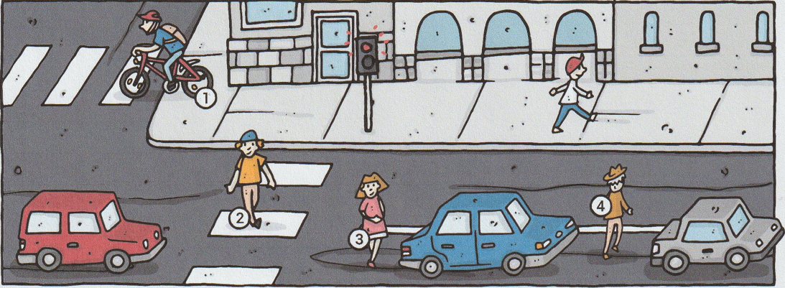

1. ___________________________________________________________
2. ___________________________________________________________
3. ___________________________________________________________
4. ___________________________________________________________

Kdo vystupuje správně a kdo špatně ? Označ nebo

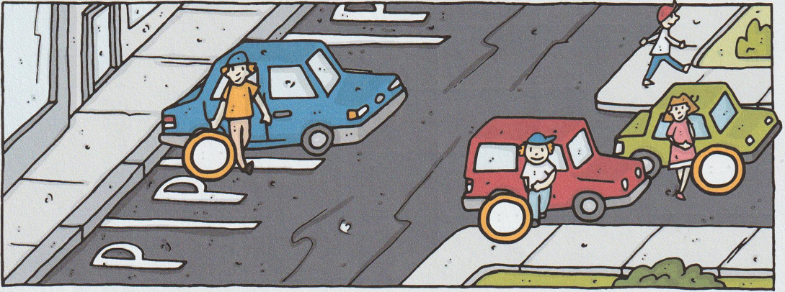

Změř vzdálenost značek mezi sebou. Výsledek napiš.

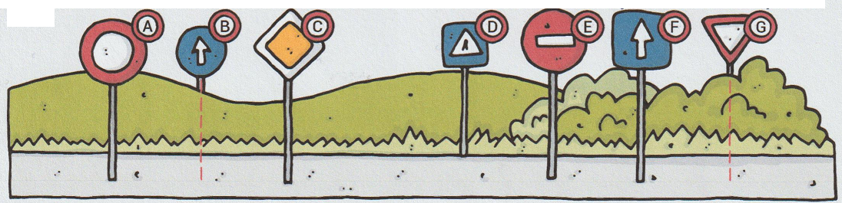

AB = DE= BG=
BD= CF= EG=
Přiřaď obrázek značky k názvu

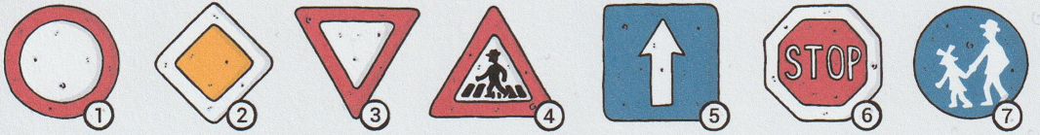

Vybarvi a pojmenuj

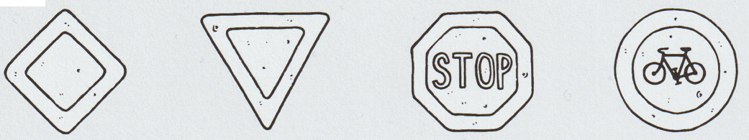

_______________ _________________ ______________ _____________

Přiřaď obrázky k názvům.

